Методика «Графический диктант» Д.Б. Эльконина

Цель: определение уровня развития у старших дошкольников предпосылок учебной деятельности.
Диагностические возможности методики:
- выявляет умение действовать по правилу, самостоятельно действовать по указанию взрослого, ориентироваться на систему условий задачи;
- выявляет произвольность действий и сформированность эмоционально-волевой сферы;
- выявляет пространственную ориентировку и развитие мелких движений.
Инструкция:
Сейчас мы с вами будем рисовать разные узоры. Надо постараться, чтобы они получились красивыми и аккуратными. Для этого нужно внимательно меня слушать. А я буду говорить, на сколько клеточек и в какую сторону проводить линию. Проводите только те линии, которые я скажу. Когда проведёте, ждите, пока я не скажу, как проводить следующую. Следующую линию надо начинать там, где кончилась предыдущая, но не отрывая карандаша от бумаги. Помнишь, где правая рука? Вытяни правую руку вперёд. Видишь, она указывает на дверь (называем какой-нибудь ориентир, имеющийся в помещении). Когда я скажу, ты её проводишь вот так – к двери (показываем на отдельном листочке, что линия проводится слева направо, длиной в одну клетку). Это я провела линию на одну клетку вправо. А теперь я, не отрывая руки, провожу линию на две клетки вверх (рисуем на листе соответствующую линию). Теперь вытяни левую руку. Видишь, она указывает на окно (снова называем имеющийся в комнате ориентир). Вот я, не отрывая руки, провожу линию натри клеточки влево – к окну (проводим на бумаге соответствующую линию). Понял, как надо рисовать?

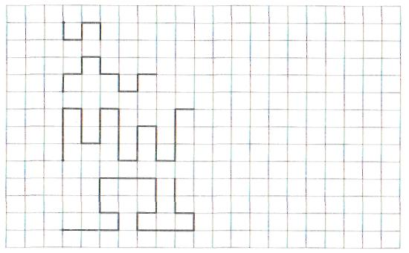

После того как даны все объяснения, переходят к рисованию тренировочного узора.
Экспериментатор. Начинаем рисовать первый узор. Поставь карандаш на самую верхнюю точку. Внимание! Рисуем линию: одна клетка вниз. Не отрываем карандаш от бумаги. Теперь одна клетка вправо. Одна клетка вверх. Одна клетка вправо. Одна клетка вниз. Одна клетка вправо. Одна клетка вверх. Одна клетка вправо. Одна клетка вниз. Дальше продолжай рисовать такой же узор сам.
При диктовке нужно делать достаточно длительные паузы, чтобы ребёнок успевал закончить предыдущую линию. На самостоятельное продолжение узора даются 1,5 – 2 минуты. Ребёнку нужно объяснить, что узор необязательно должен идти по всей ширине страницы. Во время рисования тренировочного узора (как под диктовку, так и далее самостоятельно) нужно исправлять допущенные ребёнком ошибки, помогая точно выполнять инструкцию. При рисовании последующих узоров такой контроль снимается, и нужно следить только за тем, чтобы ребёнок не переворачивал свой листочек и начинал новый узор с нужной точки.
Экспериментатор. Теперь поставь карандаш на следующую точку. Приготовились! Внимание! Одна клетка вверх. Одна клетка вправо. Одна клетка вверх. Одна клетка вправо. Одна клетка вниз. Одна клетка вправо. Одна клетка вниз. Одна клетка вправо. Одна клетка вверх. Одна клетка вправо. А теперь продолжай рисовать узор сам. (Предоставляем ребёнку 1,5 – 2 минуты на самостоятельное продолжение узора.)
Всё, этот узор рисовать не надо. Мы будем рисовать следующий узор. Подними карандаш. Поставь его на следующую точку. Начинаю диктовать. Внимание! Три клетки вверх. Одна клетка вправо. Две клетки вниз. Одна клетка вправо. Две клетки вверх. Одна клетка вправо. Две клетки вверх. Одна клетка вправо. Две клетки вниз. Одна клетка вправо. Три клетки вверх. Теперь сам продолжай рисовать этот узор.
Через 1,5 – 2 минуты начинается диктовка последнего узора.
Экспериментатор. Поставь карандаш на самую нижнюю точку. Внимание! Три клетки вправо. Одна клетка вверх. Одна клетка влево. Две клетки вверх. Три клетки вправо. Две клетки вниз. Одна клетка влево. Одна клетка вниз. Три клетки вправо. Одна клетка вверх. Одна клетка влево. Две клетки вверх. Теперь сам продолжай рисовать этот узор.
Оценка результатов:
Результаты выполнения тренировочного узора не оцениваются. В каждом из последующих узоров порознь оцениваются выполнение диктанта и самостоятельное продолжение узора. Оценка производится по следующей шкале.
- Точное воспроизведение узора (неровность линии. Дрожащая линия, грязь и т.п. не учитываются) – 4 балла.
- Воспроизведение, содержащее ошибки в одной линии, - 3 балла.
- Воспроизведение с несколькими ошибками – 2 балла.
- Воспроизведение, в котором имеется лишь сходство отдельных элементов с диктовавшимся узором, - 1 балл.
- Отсутствие сходства даже отдельных элементов – 0 баллов.
За самостоятельное продолжение узора оценка выставляется по той же шкале. Итоговая оценка работы под диктовку выводится из трёх составляющих оценок за узоры путём суммирования максимальной из них с минимальной. Полученная оценка может колебаться от 0 до 8 баллов. Аналогично из трёх оценок за продолжение узора выводится итоговая. Затем итоговая оценка суммируются, давая суммарный балл (СБ), который может колебаться в пределах от 0 до 16 баллов.
Итоговые уровни:
0 – 5 баллов – низкий уровень;
6 – 10 баллов – средний уровень;
11 – 16 баллов – высокий уровень.

